**Exercício 01 – Scripts JavaScript**

* 1. Crie uma nova transformação, chamada “01 – Scripts JavaScript”, e a salve em uma nova pasta, “LAB04” em seu repositório; adicione o arquivo “JavaScript.xlsx” como input de dados; em seguida adicione o step “Modified JavaScript Value”, deixando um step “Dummy” ao final:

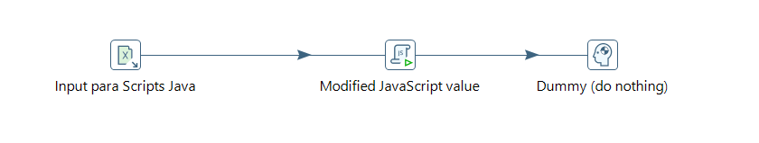

* 1. Edite a transformação JavaScript:

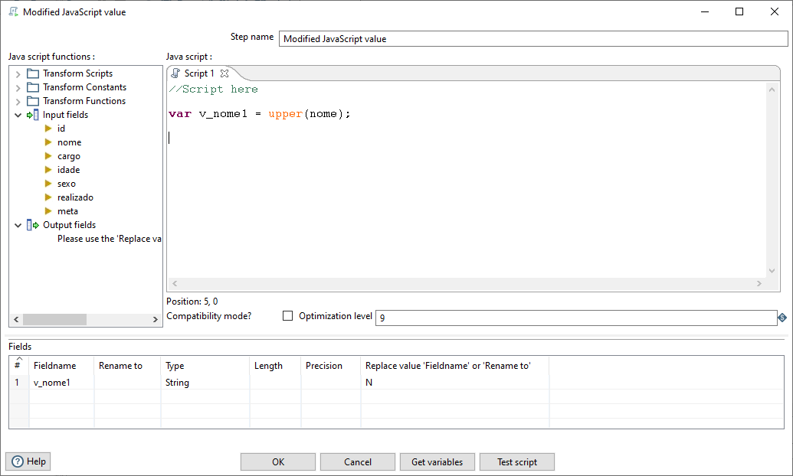

Obs: Clique em “Get Variables” para preencher automaticamente o campo “Fieldname”, que será a saída para este step.

* 1. Adicione nova variável ao conteúdo, apague as linhas 1 e 2 de “Fields”, traga novamente as variáveis e execute a transformação:

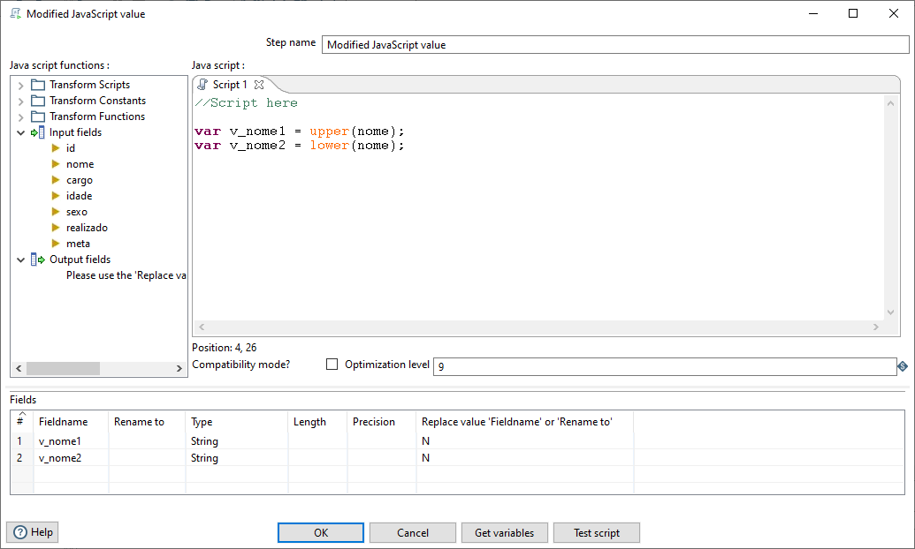

* 1. Edite a transformação JavaScript e adicione novas varíaveis:

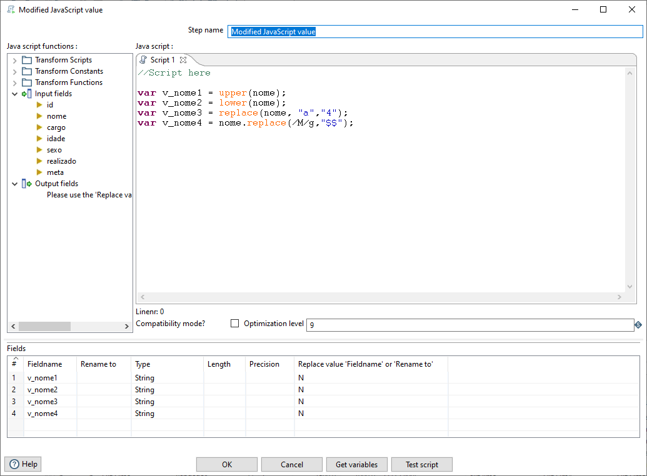

* 1. Edite a transformação JavaScript e adicione o trecho abaixo. Repare que o campo gerado em “Fields” não é o da variável, e o conteúdo do campo “sexo” será alterado, sem adição de novos campos:

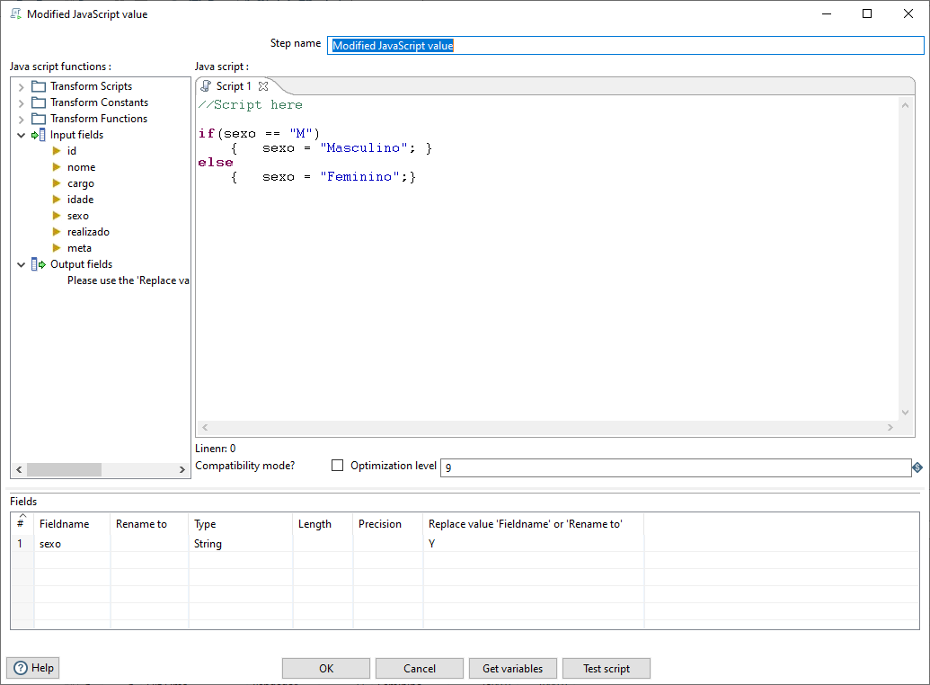

* 1. Edite a transformação JavaScript e adicione novas transformações baseadas em JavaScript:

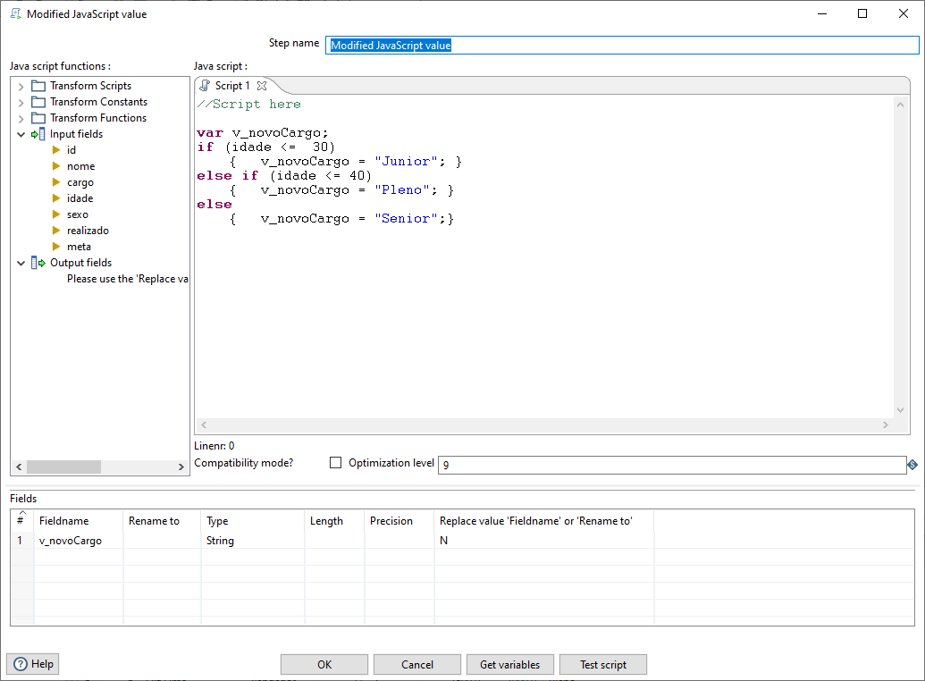

* 1. Edite a transformação JavaScript e adicione novas transformações baseadas em JavaScript:

//declaração das variáveis

var v_nome1 = upper(nome);

var v_nome2 = lower(nome);

var v_nome3 = replace(nome, "a","4");

var v_nome4 = nome.replace(/M/g,"$$");

//alteração de conteúdo em campo já existente

If(sexo == "M")

{sexo = "Masculino";}

Else

{sexo = "Feminino";}

//adiciona novo campo e realiza if

var v_bonus;

if (realizado >= meta)

{v_bonus = realizado * 0.20; }

else

{v_bonus = 0; }

var v_novoCargo;

if (idade <= 30)

{v_novoCargo = "Junior"; }

else if (idade <= 40)

{v_novoCargo = "Pleno"; }

else

{v_novoCargo = "Senior";}

//operações com datas

var v_data= new Date();

var v_data_tratada = v_data.getMonth() + "/" + v_data.getDate() + "/" + v_data.getFullYear();

// Obtém a data/hora atual

var data = new Date();

// Guarda cada pedaço em uma variável

var dia = data.getDate(); // 1-31

var dia_sem = data.getDay(); // 0-6 (zero=domingo)

var mes = data.getMonth(); // 0-11 (zero=janeiro)

var ano2 = data.getYear(); // 2 dígitos

var ano4 = data.getFullYear(); // 4 dígitos

var hora = data.getHours(); // 0-23

var min = data.getMinutes(); // 0-59

var seg = data.getSeconds(); // 0-59

var mseg = data.getMilliseconds(); // 0-999

var tz = data.getTimezoneOffset(); // em minutos

// Formata a data e a hora (note o mês + 1)

var str_data = dia + '/' + (mes+1) + '/' + ano4;

var str_hora = hora + ':' + min + ':' + seg;

// Mostra o resultado

alert('Hoje é ' + str_data + ' às ' + str_hora);

**Exercício 02 – Scrips SQL**

* 1. Cria uma nova transformação, “02 – Scripts SQL”, adicione o step “Execute SQL script” e adicione um “Dummy”. Não é necessário step de entada:

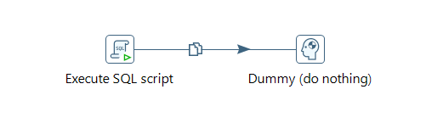

* 1. Cria uma nova transformação, “02 – Scripts SQL”, adicione o step “Execute SQL script” e adicione um “Dummy”. Não é necessário step de entada, basta adicionar o código SQL que se deseja executar:

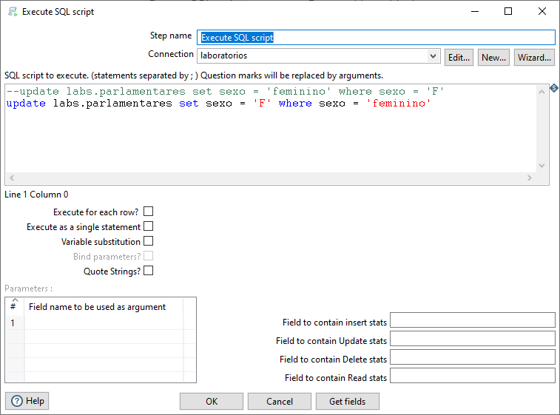

**Exercício 03 – Scrips SSH e Batch**

* 1. TBD: